Муниципальное автономное общеобразовательное учреждение
Каскаринская средняя общеобразовательная школа

«Никто не забыт, ничто не забыто»

Выполнил: БакиевРадмир,
ученик 10в класса.

Каскара-2020

Я родился и вырос в счастливое время на мирной земле. Я никогда не слышал орудийного грома, а знаю только гром молнии. Но я много наслышан о Великой Отечественной войне, знаю о ней не только из книг, газет, телепередач, фильмов, но и со слов моей бабушки.
Годы Великой Отечественной войны не забудутся никогда. Чем дальше вглубь веков, тем всё живей и величественней развернутся они в нашей памяти. Не раз ещё сожмётся наше сердце при воспоминании о тех страшных днях, которые пережила наша Родина, наш народ. Я говорю «народ», и в этом слове подразумеваю ни каких-то далёких людей с другой незнакомой планеты, а о наших родных, наших близких – бабушках и прабабушках, дедах и прадедах. Ведь именно им, молодым, пришлось пережить страшный ужас той жестокой войны, которая длилась 1418 дней и ночей. Не было семьи, из которой не увела бы она отца или сына, мужа или брата, жену или сестру. Каждый девятый житель нашей страны не вернулся домой.
Моя бабушка, Юмашева Раиса Тухбашевна, дочь ветерана Великой Отечественной войны–Хабибулина Тухбаша Юмашевича. С раннего детства я слышу рассказы о нем, его подвиге.
Мой прадед воевал с 1943года в Ленинградском фронте, освобождая Прибалтику, был разведчиком. Ему тогда было всего восемнадцать лет.
«Советские войска к концу 1943 года освободили почти половину всех территорий, оккупированных немцами, но враг был ещё силён. Осенью они освободили основные территории Эстонии и Латвии. Земля дрожала под ногами от ударов снарядов. Никак не мог забыть первое ноября 1944 года. Под командованием капитана Лиговицкого он освобождали очередную территорию от немцев, попали под бомбёжку. Я был ранен, осколки попали в правую ногу и плечо, но товарищи не оставили меня умирать, сразу же оказали помощь. Это были однополчане Носов, Милованов, Утишанов и другие. Я пролежал в госпитале три месяца. Потом снова на фронт»,-рассказывал своим детям мой прадед.
Он награждён медалью «За отвагу», «За победу над Германией», орденами и юбилейными медалями. Вернулся домой в 1948 году. Жизнь в Новом Каишкуле, как и везде, в те годы была очень тяжёлой. Кем только он не работал: и кладовщиком, и учётчиком тракторной бригады, и заведующим фермой, скотником. У них с моей прабабушкой родились семеро детей, двое из которых умерли в детском возрасте. В1982 году он вышел на пенсию, но продолжал активно участвовать в жизни села. С его помощью и инициативы построили мечеть в деревне, собирал бумаги, ездил и договаривался с чиновниками в город Тюмень, писал письма-обращения в разные инстанции, всё-таки добился своей цели, в Каишкуле появилась долгожданная мечеть.
Я горжусь своим прадедом, Тухбашем Юмашевичем, он для меня настоящий герой. К сожалению, его сейчас нет в живых, он умер, когда мне было 9 лет. В этом году 16 июня будет семь лет, как его нет с нами. Но он навсегда останется в нашей памяти.
9 мая мы всей семьей приносим цветы к памятнику погибшим войнам. Памятники воинам-освободителям - это не просто некие сооружения, у них есть особая, очень важная функция: не дать нам всем окончательно забыть о тех священных сражениях, которые проходили на нашей многострадальной земле! И хоть могила его не в Каскаре, а в Новокаишкуле, Ярковского района, возлагая цветы, мы вспоминаем о нем. Такие как мой прадедушка, не уходят из жизни. Потому что вечно будут жить в памяти своих потомков, своих друзей и односельчан.
Со временем всё зарастает былью,
Что связано с минувшею войной,
Уж не приходят вдовы к надмогилью,
Траншеи битвы заросли травой.
Людская память вечно помнит милых
Отцов, мужей, любимых, сыновей,
Забыть она солдат войны не в силах,
Что жизнь отдали Родине своей.
Мы должны помнить своих героев и хранить их в своих сердцах. Как писал Н. Майоров:
И пусть не думают,
Что мертвые не слышат,
Когда о них потомки говорят…
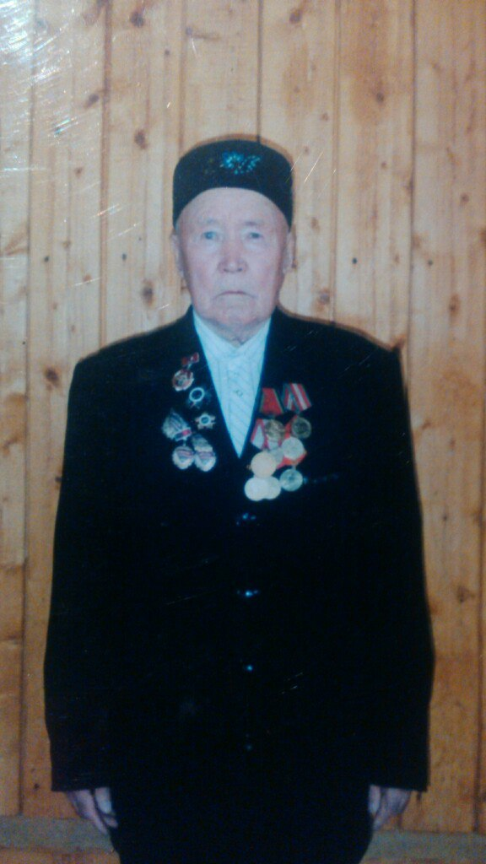

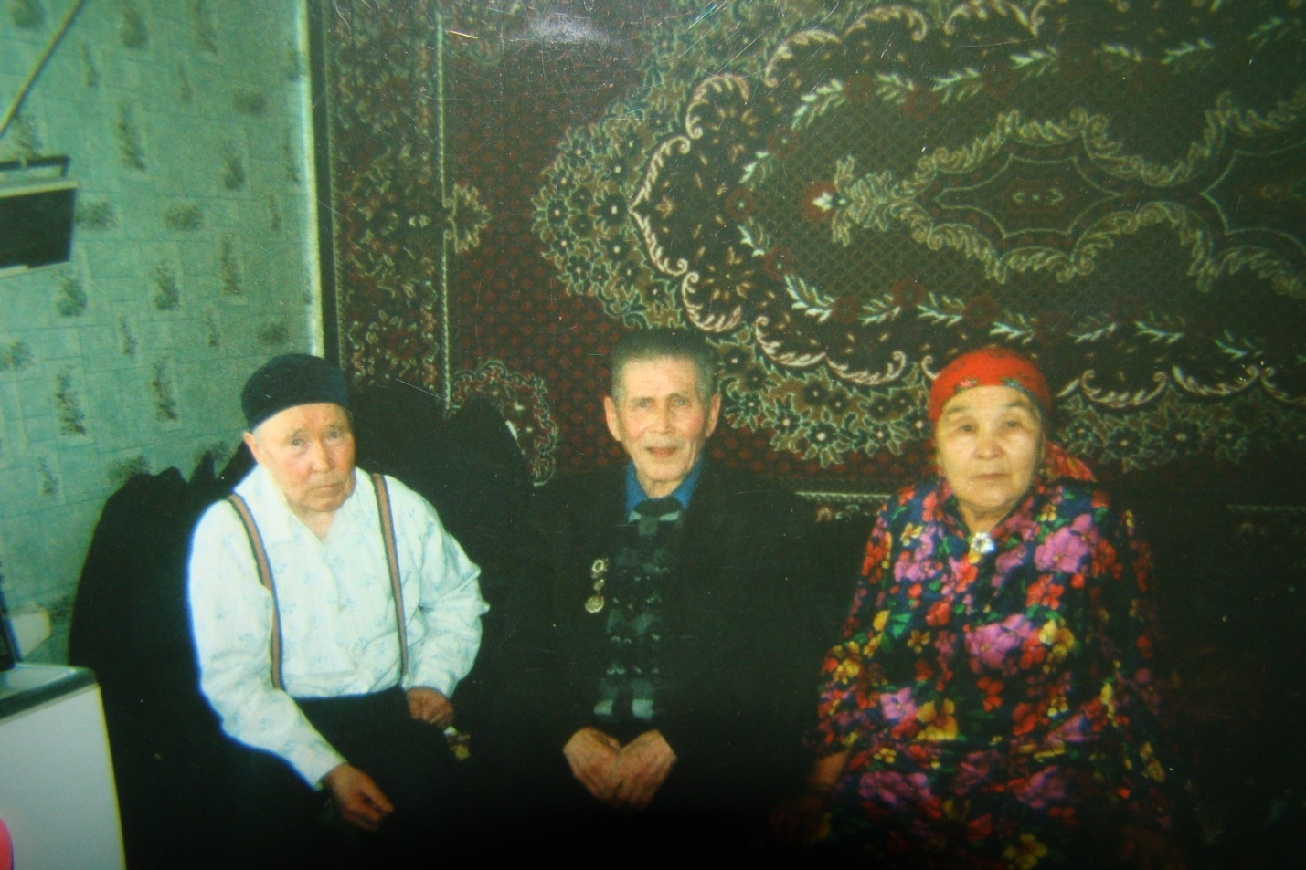
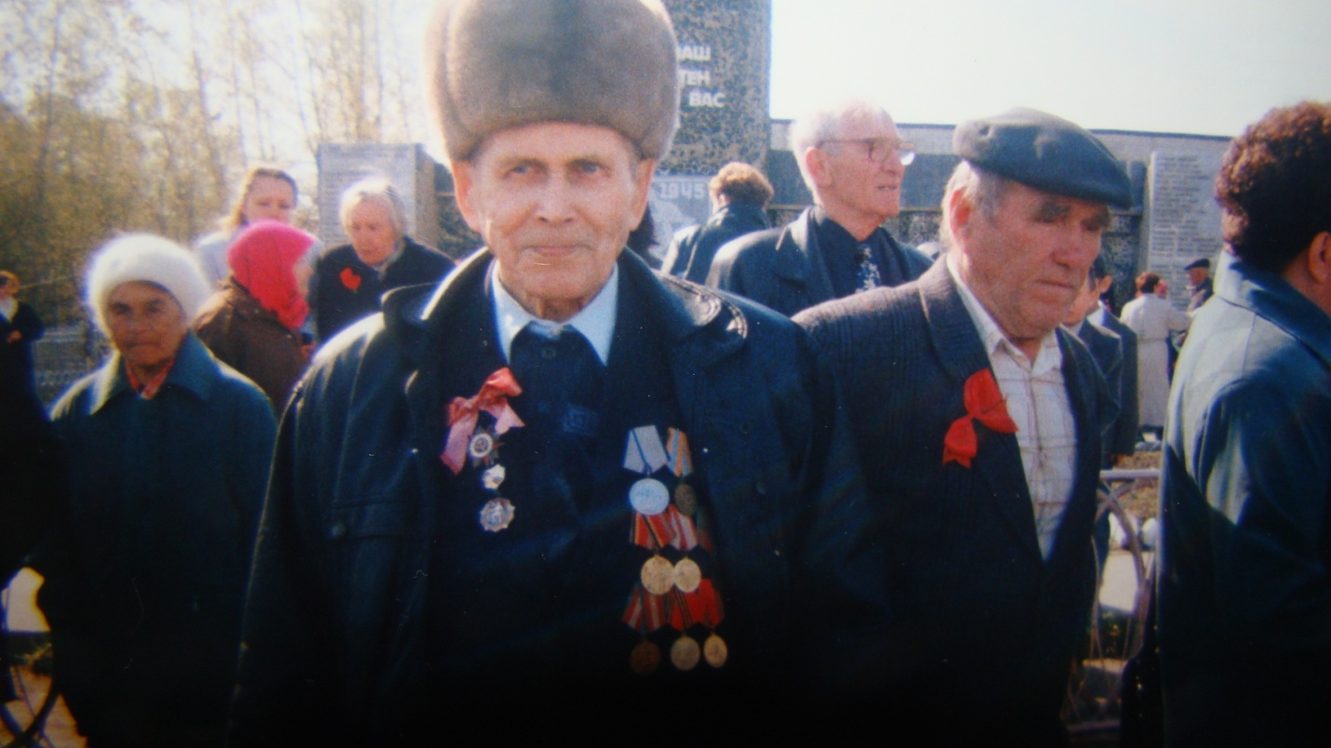
Вот этот ветеран, друг и односельчанин моего прадеда Тухбаша Юмашевича, Ниязов Нияз Давлетбаевич, тоже является моим прадедом по отцовской линии, то есть отец моей бабушки Гульшат Ниязовны. К сожалению, его тоже нет в живых. О нём будет моё следующее сочинение, когда я соберу полную, подробную информацию. Я считаю себя счастливым правнуком, мне удалось увидеть живыми обоих прадедов, они для меня настоящие Герои, я горжусь ими и благодарен им за наше счастливое детство! Мы всегда будем помнить о вас, наши дорогие ветераны!!!

